[개인 보고서] 한·일 지역별 고령화와 의료·돌봄 인프라: 측정 방법이 결론을 바꾸는가
⚠️ 이 문서는 **개인 관점 보고서**입니다. 데이터 수집·DB 설계·SQL 파이프라인·Power BI 대시보드는 팀 공동 산출물(`docs/기획서.md`, `sql_cleaning/`, `powerbi/`, `최종선정그래프/`)을 그대로 사용하되, **해석·서술·논지 전개는 이 문서에서 개인적으로 작성**합니다. (팀 공유용 `docs/계획서_구글독스용.docx`가 Page3 Insight를 의도적으로 비워둔 이유이기도 함.)

1. 서론

1.1 연구 배경 및 문제제기
한국과 일본은 전 세계에서 고령화가 가장 빠르게 진행되는 국가로 꼽힌다. 그러나 두 나라의
고령화는 "속도"와 "수준"이라는 서로 다른 축에서 진행되고 있다. 일본은 이미 높은
고령화율에서 완만하게 증가하는 반면, 한국은 상대적으로 낮은 고령화율에서 출발해 빠르게
그 격차를 좁혀가고 있다. 이러한 차이는 국가 평균 수치만으로는 온전히 드러나지 않는다 —
실제 정책적 의사결정(의료·돌봄 인프라 확충 예산 배정 등)은 지역 단위에서 이뤄지기
때문에, 한국 17개 시·도와 일본 47개 도도부현을 지역 단위로 비교했을 때만 국가 평균 뒤에
숨어 있는 패턴이 드러난다.
본 보고서는 이 지역 단위 비교 과정에서 흥미로운 사실을 발견했다. 동일한 데이터를 갖고도,
무엇을 어떻게 비교하느냐(비교 기간, 비교 단위, 지표 정의)에 따라 결론 자체가 달라지거나
심지어 반대로 뒤집히는 사례가 세 차례 반복적으로 나타났다. 이는 우연한 계산 오류가
아니라, 국가 간·지역 간 비교 연구에서 구조적으로 발생하는 "측정 방법 의존성
(measurement-dependency)" 문제로 볼 수 있다.

1.2 연구 질문
본 보고서는 다음 연구 질문(RQ)을 중심으로 서술한다.
**동일한 데이터라도 비교 단위·지표 정의·비교 기간을 어떻게 설정하느냐에 따라 정책적으로 상반된 결론에 도달할 수 있는가?**
이를 세 개의 하위 질문으로 분해한다.
- RQ1(기간): 고령화 "속도" 비교는 분석 기간 설정에 얼마나 민감한가?
- RQ2(비교 단위): 인프라가 가장 부족한 "취약 지역"을 식별할 때, 전체 64개 지역을
한 번에 비교하는 것과 국가 내부에서만 비교하는 것 중 어느 쪽이 타당한가?
- RQ3(지표 정의): 국가 간 통계 정의(범위)가 다를 때, 상관관계 같은 기초적인
통계량조차 신뢰할 수 있는가?

1.3 보고서 구성 안내
2장에서는 데이터와 분석 방법을, 3장에서는 최종 선정된 10개 시각화를 RQ 하위 질문
순서로 제시한다. 4장은 이 보고서의 핵심으로, 3장의 결과를 RQ 세 개에 대한 답으로
재구성해 논의한다. 5장은 결론과 정책 제언, 그리고 방법론적 한계를 정리하며, 6장
부록에는 데이터베이스 설계와 지표 정의를 간략히 요약한다.

2. 데이터 및 방법론

2.1 데이터셋 개요
본 분석은 일본 총무성 통계국의 e-Stat(공식 REST API)과 한국 국가데이터처의 KOSIS
Open API에서 수집한 공식 통계를 사용한다. 분석 대상 기간은 2015~2023년(9개년)이며,
대상 지역은 한국 17개 시·도와 일본 47개 도도부현으로 총 64개 지역이다. 사용한 4대
지표는 다음과 같다.
1. 고령화율(65세 이상 인구 비중, %)
2. 인구증감률(전년 대비 총인구 변화율, %)
3. 인구 1만명당 병상수(의료 인프라 밀도)
4. 인구 1만명당 장기요양기관수(돌봄 인프라 밀도)
각 지표의 정확한 출처(통계표 ID)와 수집 방식은 `docs/데이터출처.md`에 기록되어 있다.
분석 기간이 2023년까지로 통일된 이유는, 일본 의료·복지 원자료(병상수·장기요양기관수)가
2023년까지만 공개되어 있어 이보다 늦은 연도를 포함하면 일본 인프라 지표에 결측치가
발생하기 때문이다(인구 지표 자체는 양국 모두 2024년까지 확보되어 있음). 이 결정에
대한 상세한 트레이드오프는 2.4절과 4.1절에서 다시 논의한다.

2.2 DB 설계 요약
데이터는 SQLite 기반 스노우플레이크 스키마로 적재하였다. `Dim_Country`(국가 속성)와
`Dim_Region`(지역 속성)을 분리한 것은 국가 단위 집계(예: 국가별 평균)와 지역 단위
집계를 모두 효율적으로 지원하기 위함이며, `Fact_Population`(항상 완전한 640행 상당)과
`Fact_Infra`(결측 발생 구간 제외) 두 개의 뷰(view)로 팩트 테이블을 분리한 것은 인구
지표와 인프라 지표의 데이터 커버리지 차이(2.1절 참고)를 스키마 수준에서 명시적으로
표현하기 위한 설계 선택이다. 물리적으로는 `Fact_RegionStats` 단일 테이블 위에 두 뷰가
얹혀 있어, 커버리지가 다른 두 지표군을 하나의 원본에서 일관되게 파생시킨다. 전체 ERD와
테이블 명세는 6장 부록에 요약한다.

2.3 분석 방법
분석은 SQL 집계 쿼리(`sql/analysis/q1.sql`~`q5.sql`)와 Python(pandas)의 상관계수 계산
(`.corr()`)을 병행하였다. 본 보고서에서 반복적으로 등장하는 두 정의를 여기서 한 번
정확히 명시하고, 이후 장에서는 재정의하지 않는다.
- 국가 내 순위: `RANK() OVER (PARTITION BY country ORDER BY ...)` — 전체 64개
지역이 아니라 같은 국가에 속한 지역들 사이에서만 순위를 매긴다.
- 인프라 격차지수 = (국가 내 고령화율 순위) − (국가 내 인프라밀도 순위). 값이
클수록 "고령화는 심한데 인프라는 상대적으로 부족한" 지역이라는 뜻이다.

2.4 방법론적 한계
세 가지 한계를 먼저 밝혀 둔다. 첫째, 2.1절에서 언급한 대로 일본 인프라 원자료가
2023년까지만 존재해 전체 분석 기간을 2023년으로 절단하였다 — 이는 4.1절에서 다루는
"기간 설정 문제"의 실제 사례이기도 하다. 둘째, 상관계수는 인과관계를 의미하지 않는다
— 4.3절의 상관관계 부호 반전 논의 역시 "어느 쪽이 원인인가"가 아니라 "측정 정의가
통계량 자체를 어떻게 바꾸는가"에 대한 것으로 한정해서 해석해야 한다. 셋째, 표본은
64개 "지역"이지 64개 "국가"가 아니므로, 국가 간 일반화(예: "한국 사회 전체가 일본보다
인프라가 부족하다")로 확대 해석하는 것은 통계적으로 부적절하다.

3. 결과
이하에서는 최종 선정된 10개 시각화를 그대로 나열하지 않고, 1.2절의 RQ 하위 질문
순서에 맞춰 배치한다. 대부분은 팀원이 실제 Power BI에서 완성한 화면을 그대로
인용했으며, 그림2(도넛)와 그림5(범프 차트) 두 장만 Power BI 재현본의 가독성 문제
(도넛은 국가 라벨 누락, 범프 차트는 64개 지역이 한 화면에 겹쳐 식별 불가)로 인해
matplotlib 버전을 그대로 사용했다.

3.1 전반적 현황
그림1은 국가별 고령화율·병상수·요양기관수 세 지표를 한눈에 비교한 것으로, 이후
절에서 다룰 "왜 다른가" 논의의 기준점(baseline)이 된다. 그림2는 두 나라 각각의
의료·돌봄 인프라 구성비를 보여준다.
그림1: 국가별 고령화·인프라 지표 통합 막대
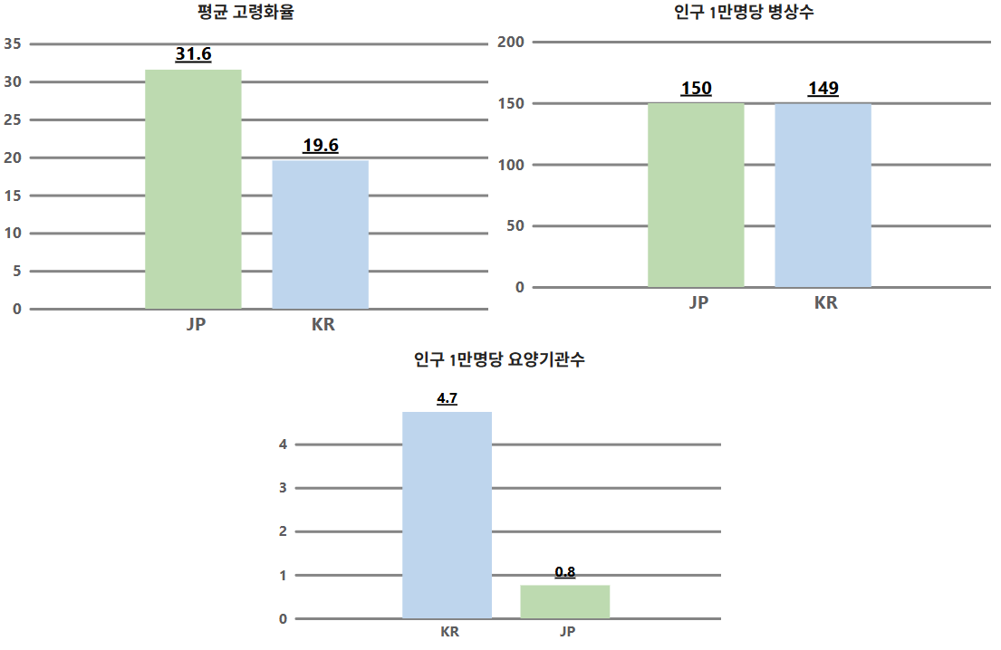
출처: Power BI 대시보드, 계산 근거 `sql/analysis/q1.sql`~`q4.sql`
그림2: 국가별 의료·돌봄 구성비 도넛
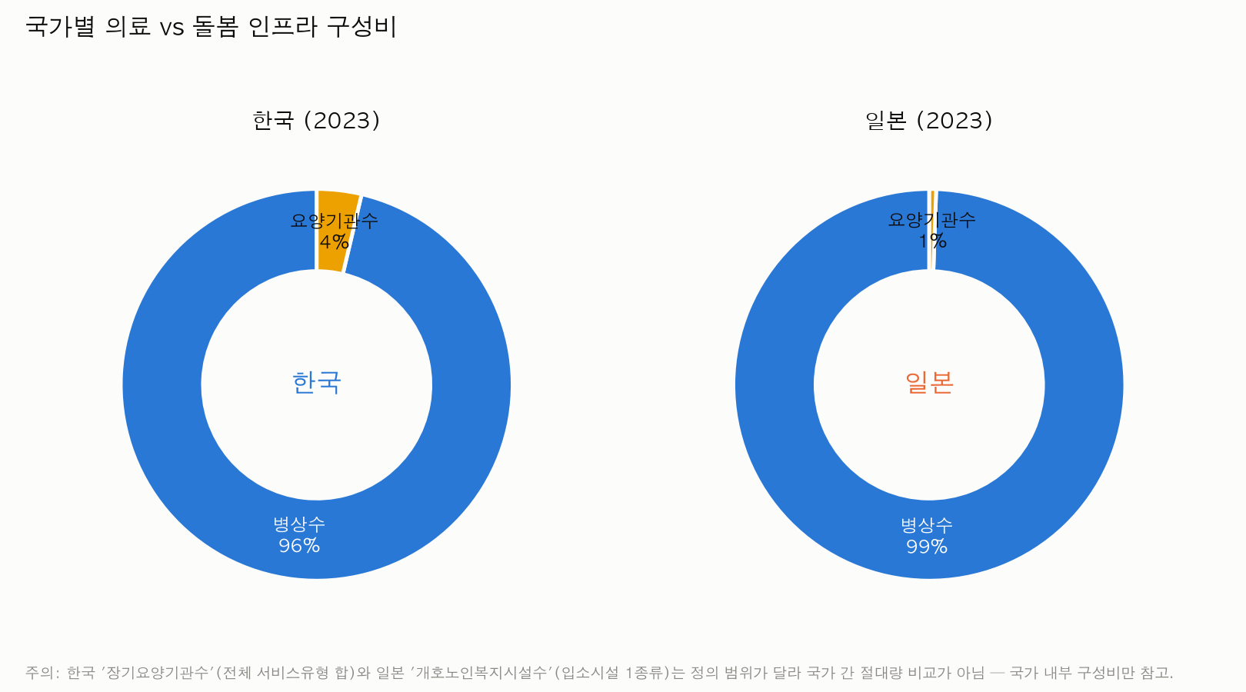
출처: `scripts/visualize_final_selection.py` (matplotlib 버전 사용 — Power BI 재현본은 좌우 도넛에 국가명 라벨이 빠져 있어 채택 보류)

3.2 시간에 따른 변화 (RQ1 근거)
2015년부터 2023년까지 9개년의 변화를 세 가지 방식으로 제시한다: 연도별 고령화율
추이(그림3), 인프라밀도 추이 선그래프(그림4), 그리고 범프 차트(그림5, 연도별 순위
흐름). 이 기간 동안 한국의 평균 고령화율은 13.8%에서 19.6%로(연평균 +0.72%p),
일본은 28.3%에서 31.6%로(연평균 +0.41%p) 변화하였다 — 한국의 증가 속도가 일본의
약 1.8배에 해당한다.
그림3: 연도별 고령화율 변화
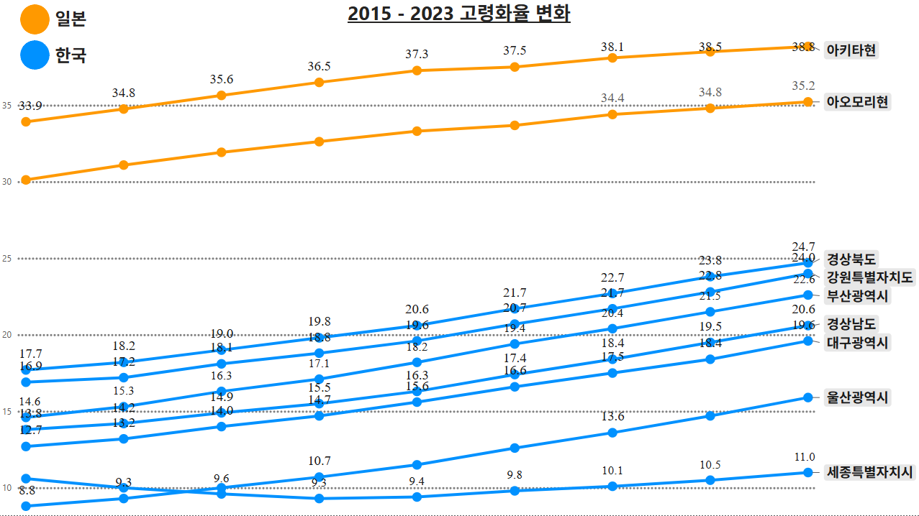
출처: Power BI 대시보드, 계산 근거 `sql/analysis/q1.sql`
그림4: 연도별 인프라밀도 추이
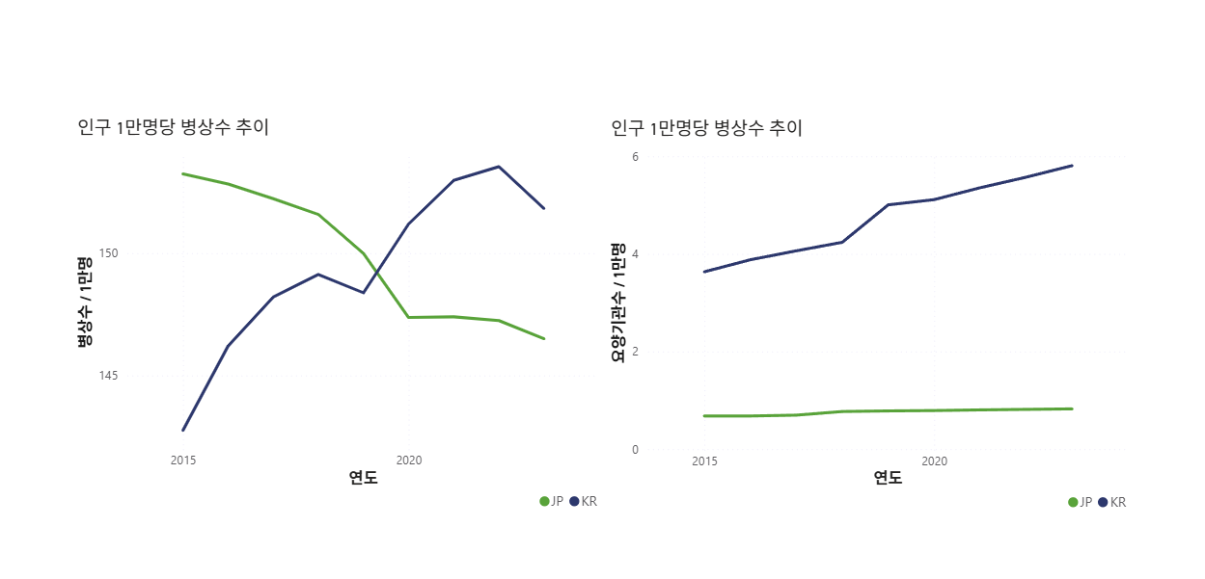
출처: Power BI 대시보드
그림5: 고령화율 지역순위 범프 차트
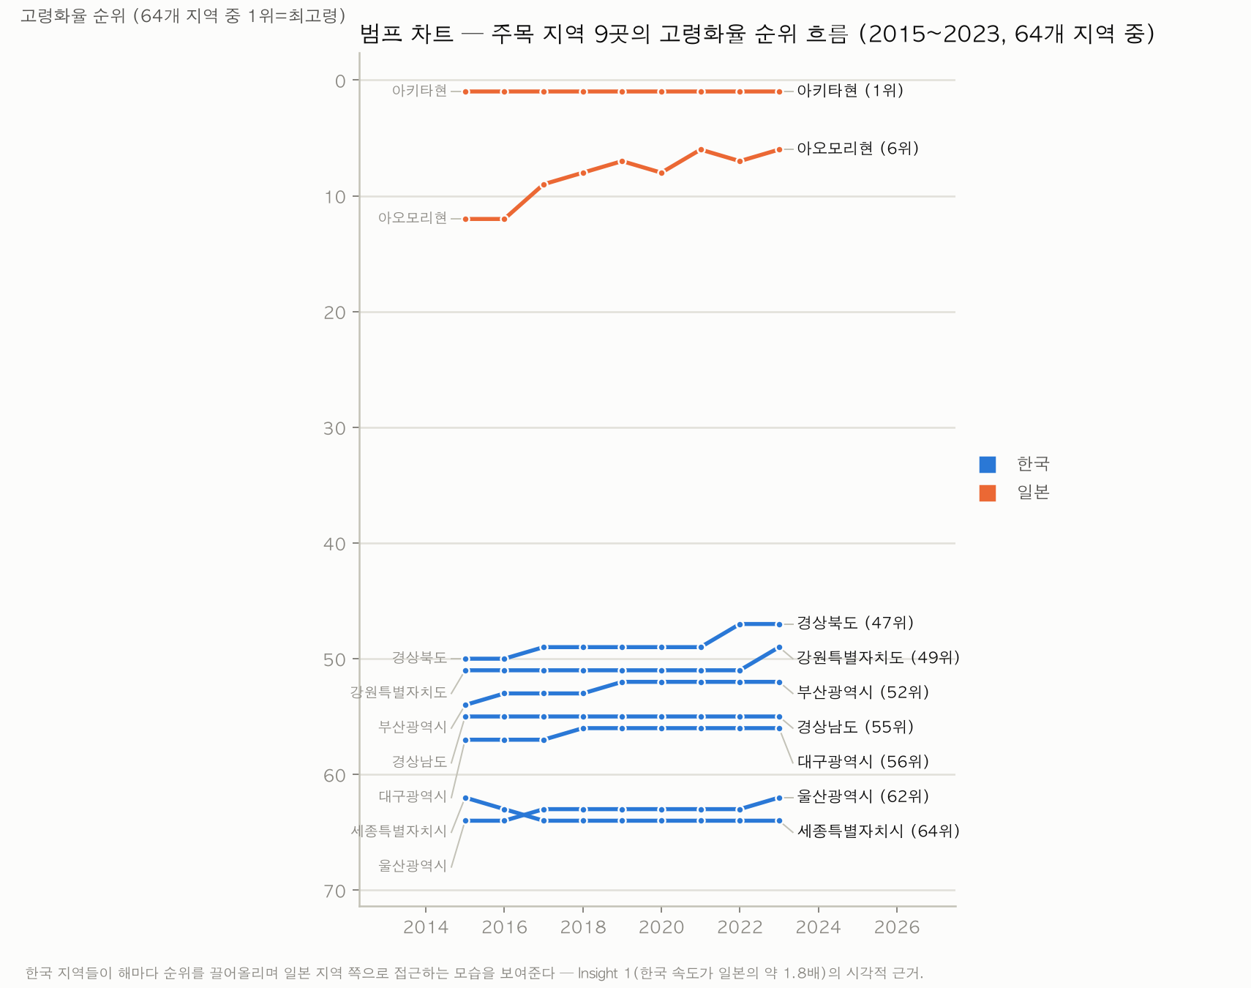
출처: `sql/analysis/q1.sql`, `scripts/visualize_final_selection.py` (matplotlib 버전 사용 — Power BI 재현본은 64개 지역이 한 화면에 모두 겹쳐 그려져 가독성이 낮아 채택 보류, 트러블슈팅 기록은 `docs/PowerBI_10번_범프차트_트러블슈팅.md` 참고)

3.3 지역별 분포 (RQ1의 지역 단위 근거)
그림6(국가별 지역 전체의 고령화율 순위)과 그림7(2015→2023 증가폭 국가별 TOP5)은
국가 평균만으로는 보이지 않는 지역 편차를 보여준다. 같은 8년 동안
부산광역시(+8.0%p), 강원특별자치도(+7.1%p), 울산광역시(+7.1%p), 경상북도(+7.0%p),
대구광역시(+6.9%p) 순으로 증가폭이 컸다.
그림6: 국가별 지역 고령화율 순위
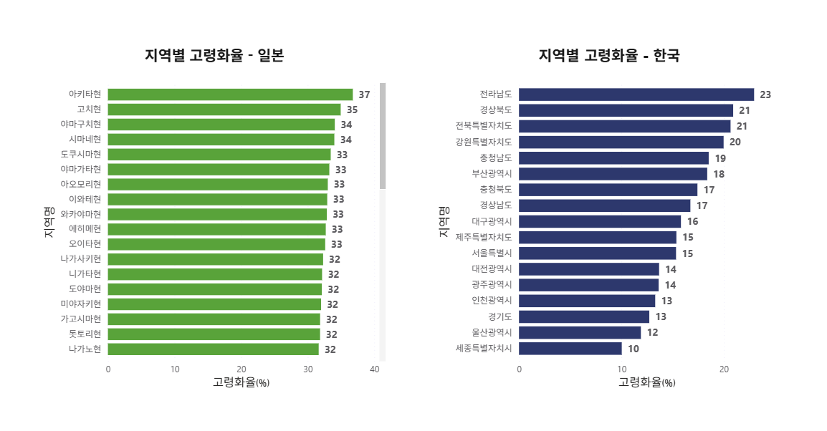
출처: Power BI 대시보드
그림7: 고령화율 증가폭 국가별 TOP5
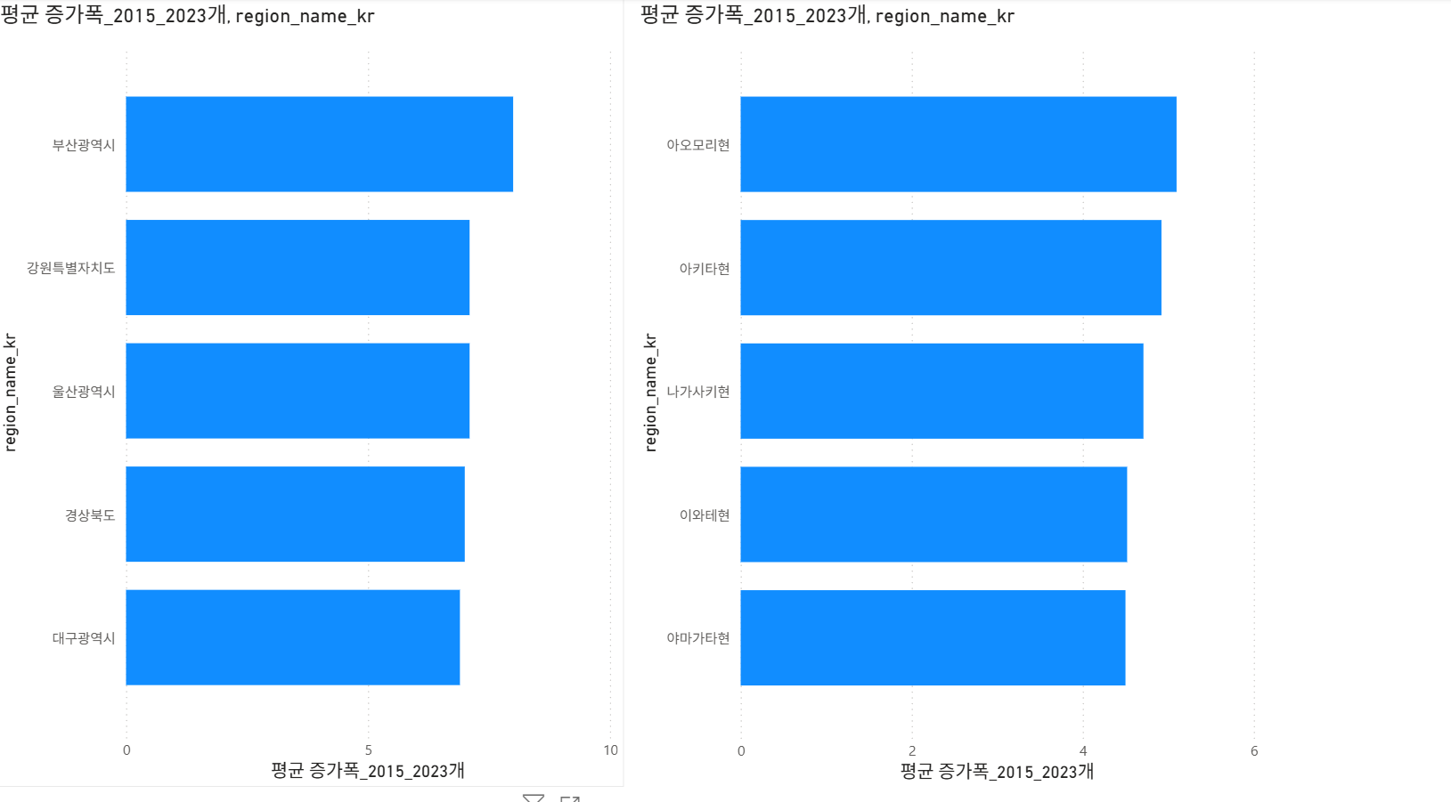
출처: Power BI 대시보드, 계산 근거 `sql/analysis/q1.sql`

3.4 고령화-인프라 관계 (RQ2·RQ3 핵심 근거)
그림8(재생축 산점도, 고령화율×인프라밀도), 그림9(국가 내 인프라확충 시급지역
TOP10), 그림10(국가별 인프라격차지수 TOP5 통합)은 이 보고서의 핵심 논거다. 국가별
인프라 격차지수를 계산하면 한국에서는 강원특별자치도(고령화율 24.0%, 한국 내 4위,
인구 1만명당 병상수 108.2로 전국평균 151.8 대비 29% 낮음)가, 일본에서는 야마가타현이
각각 자국 내 인프라 확충 최우선 지역으로 나타난다.
그림8: 고령화율×인프라밀도 관계, 재생축 산점도
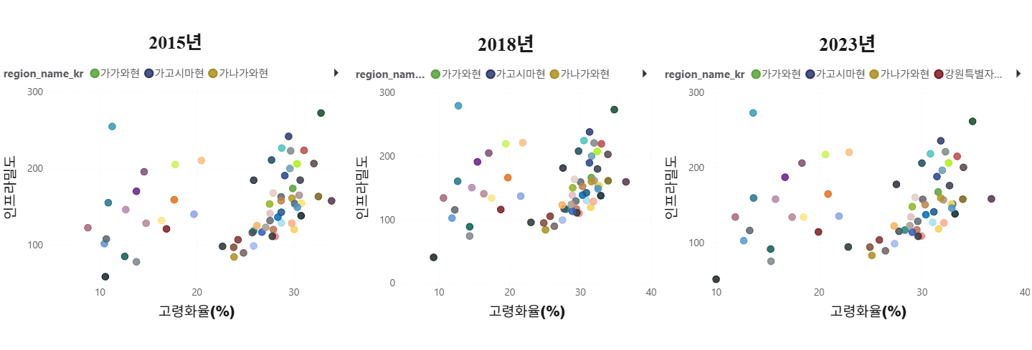
출처: Power BI 대시보드
그림9: 국가 내 인프라확충 시급지역 TOP10
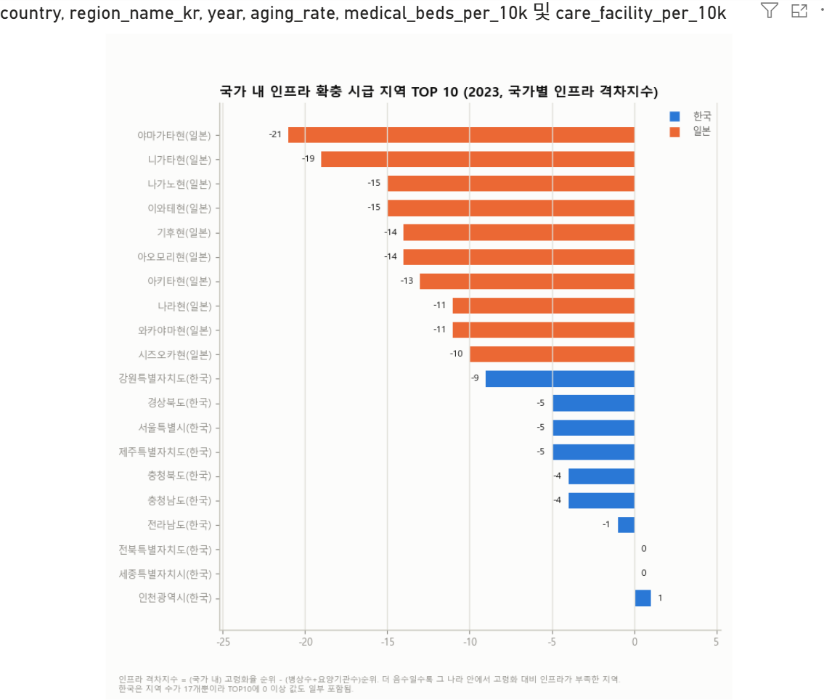
출처: Power BI 대시보드, 계산 근거 `sql/analysis/q5.sql`
그림10: 국가별 인프라격차지수 TOP5 통합
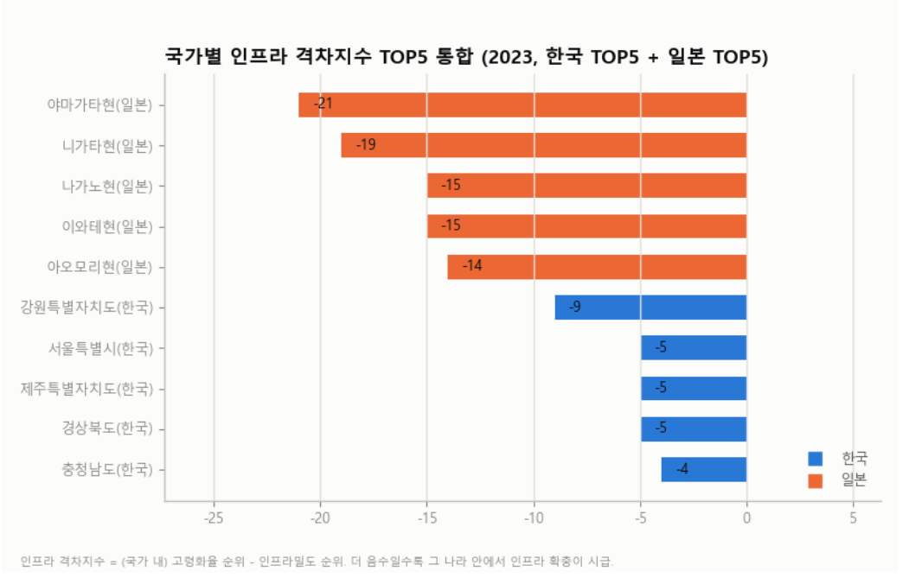
출처: Power BI 대시보드, 계산 근거 `sql/analysis/q5.sql`

4. 논의 (RQ에 대한 답변)
이 장이 본 보고서의 핵심이다. 3장에서 제시한 그림들을 다시 참조하며, RQ 하위 질문
순서대로 답한다.

4.1 기간 설정의 문제 (RQ1 답변)
본 프로젝트 진행 과정에서 실제로 겪은 일화가 이 문제를 가장 잘 보여준다. 최초 분석은
2015~2024년(9개년) 구간을 사용해 한국 +6.9%p(연평균 +0.76%p), 일본 +3.5%p(연평균
+0.39%p)를 산출했고, 그 비율(0.76 ÷ 0.39 ≈ 1.95)로부터 "한국의 고령화 속도가 일본의
약 2배"라는 결론을 냈다. 그러나 일본 의료·복지 원자료가 2023년까지만 존재한다는
사실이 확인되어 비교 구간을 2015~2023년(8개년)으로 한 해 줄이자, 한국 +5.8%p(연평균
+0.72%p), 일본 +3.3%p(연평균 +0.41%p)로 다시 계산되었고 비율은 0.72 ÷ 0.41 ≈ 1.76,
즉 "약 1.8배"로 바뀌었다(그림3·그림5).
이 변화는 계산 실수가 아니라, "배율"이라는 지표 자체가 두 시계열의 끝점(endpoint)
에 민감하기 때문에 생긴다. 한국과 일본의 증가폭은 매년 균일하지 않으므로, 마지막
관측 연도를 2024년으로 두느냐 2023년으로 두느냐에 따라 두 나라의 "최근 1년치" 증가폭이
분자·분모에 서로 다른 비중으로 반영되고, 그 결과 비율(ratio)이라는 2차 지표가 원래
지표(연평균 증가폭)보다 더 크게 흔들린다 — 실제로 연평균 증가폭 자체는 한국
0.76→0.72%p, 일본 0.39→0.41%p로 각각 0.04~0.02%p밖에 움직이지 않았는데도, 두 값의
비율은 1.95에서 1.76으로 거의 0.2포인트나 이동했다. 이는 두 개의 불확실한 값을 나눗셈
하면 오차가 증폭된다는 일반적 통계 원리가 실제 데이터에서 확인된 사례이기도 하다.
이로부터 얻을 수 있는 방법론적 함의는 두 가지다. 첫째, 단일 시점 비교(예: 특정 두 해의
차이)보다 연평균 증가폭(%p/년)처럼 기간에 대해 정규화된 지표가 더 견고한 비교 기준이다.
둘째, "몇 배 빠르다"처럼 두 정규화 지표를 다시 나눈 2차 지표(비율)를 보고할 때는, 그
비율이 원본 지표보다 관측 구간 설정에 더 민감할 수 있다는 점을 함께 밝혀야 한다. 이후
연구에서는 전체 관측 구간에 대한 회귀 기울기(regression slope)처럼 특정 두 해의 값에
의존하지 않는 지표를 병기하는 것이 바람직하다(5.3절에서 다시 제안).

4.2 비교 단위의 문제 (RQ2 답변)
인프라 격차지수(2.3절 정의)를 64개 지역 전체에서 한 줄로 계산하면 상위 15개
지역이 전부 일본으로 채워진다. 이는 일본이 한국보다 전반적으로 고령화율 자체가
높기 때문에 발생하는 구조적 쏠림일 뿐, 실제로 "그 지역만" 인프라가 부족하다는
의미가 아니다. 반면 같은 지수를 국가 내부에서만 계산(RANK를 PARTITION BY country로
재정의)하면, 한국의 강원특별자치도와 일본의 야마가타현이라는, 각 나라 안에서 실제로
우선순위가 높은 지역이 드러난다(그림7·그림9·그림10). RANK 함수는 준거집단
(reference group)의 크기와 구성에 근본적으로 의존하는 통계량이므로, "취약 지역"이라는
개념 자체가 무엇과 비교하느냐에 따라 달라지는 상대적 개념임을 확인할 수 있다.
여기서 한 가지 유의할 점이 더 있다. 국가별로 순위를 다시 매겨 문제를 해결한 뒤에도,
강원특별자치도의 격차지수(-9)와 야마가타현의 격차지수(-21)를 **절대값 크기로 직접
비교해서는 안 된다.** 한국은 17개 지역, 일본은 47개 지역을 준거집단으로 순위를
매기므로, 지수가 취할 수 있는 값의 범위 자체가 두 나라에서 다르다(한국은 최대
±16, 일본은 최대 ±46 범위). 즉 "야마가타현의 문제가 강원특별자치도보다 2배 이상
심각하다"는 식의 해석은 준거집단 크기 차이를 무시한 또 다른 형태의 측정 방법
오류가 된다 — 국가별 순위로 바꾼 것이 "비교 단위" 문제를 완전히 해결한 것이
아니라, 국가 간 비교(레벨1)를 국가 내 비교(레벨2)로 한 단계 옮겼을 뿐이며, 레벨2
안에서도 준거집단 크기를 통제해야 한다는 것을 시사한다.

4.3 지표 정의의 문제 (RQ3 답변)
고령화율과 돌봄 인프라밀도의 상관계수는 한국 내부에서 +0.742, 일본 내부에서 +0.819로
둘 다 뚜렷한 양의 상관을 보인다. 그러나 두 나라 데이터를 하나로 합쳐서 같은
상관계수를 계산하면 -0.673으로 부호가 반대가 된다(Simpson's Paradox, 그림8). 이 현상이
성립하는 구조를 조금 더 분해하면 다음과 같다. 한국(고령화율 평균 낮음·요양기관수
지표 절대값 큼)과 일본(고령화율 평균 높음·요양기관수 지표 절대값 작음)은 각각
집단 내부에서는 두 변수가 함께 증가하는 양의 관계를 보이지만, 두 집단을 합치는
순간 "고령화율은 낮은데 요양기관수는 큰 집단(한국)"과 "고령화율은 높은데
요양기관수는 작은 집단(일본)"이라는 집단 간(between-group) 대비가 새로 생겨나고,
이 집단 간 대비의 기울기가 집단 내부(within-group)의 양의 기울기보다 강하게 작용해
전체 상관계수의 부호를 뒤집는다.
이 집단 간 격차의 근본 원인은 통계 정의의 범위 차이다. 한국 KOSIS의 "장기요양기관
기관수"는 방문요양·주야간보호·노인요양시설 등 모든 서비스유형을 합산한 값인 반면,
일본 e-Stat의 "介護老人福祉施設数"는 그중 입소시설(특별양호노인홈) 한 유형만을
집계한 값이다. 이 때문에 한국 쪽 절대값이 정의상 원래 훨씬 크게 나오고, 이를 모르고
두 나라 데이터를 단순 합산해 상관관계를 계산하면 "돌봄 인프라가 많을수록 오히려
고령화율이 낮다"는, 실제로는 존재하지 않는 인과적 착시에 빠질 위험이 있다. 이는
단순한 표기 실수가 아니라 양국 통계 체계 자체의 구조적 차이이며, 국제 비교 연구에서
흔히 논의되는 "조작적 정의(operationalization) 문제"의 구체적 사례로 일반화할 수
있다.

4.4 종합
세 사례(기간·비교단위·지표정의)는 표면적으로는 서로 다른 문제처럼 보이지만, 사실은
하나의 공통 구조를 갖는다. 데이터 자체가 바뀐 것이 아니라 "무엇을 무엇과 비교할
것인가"를 정하는 연구 설계 단계의 선택이 결론을 결정한다는 것이다.
RQ | 조건 A | 조건 A의 결론 | 조건 B | 조건 B의 결론 | 결론이 바뀐 원인
RQ1 기간 | 2015~2024(9개년) | 한국 속도 ≈ 일본의 2배 | 2015~2023(8개년) | 한국 속도 ≈ 일본의 1.8배 | 배율 지표의 끝점 민감성
RQ2 비교단위 | 전역(64개 지역) 순위 | 취약지역 TOP15 전부 일본 | 국가별(자국 내) 순위 | 강원(한국)·야마가타(일본) 각각 도출 | 준거집단 혼합
RQ3 지표정의 | 국가 통합 상관계수 | r = −0.673 (음의 상관) | 국가 내부 상관계수 | KR +0.742 / JP +0.819 (양의 상관) | 조작적 정의 범위 차이
이는 본 보고서가 세 개의 개별 인사이트를 나열하는 대신 하나의 연구 질문으로 재구성해
얻은 핵심 기여이며, 향후 유사한 국가 간·지역 간 비교 분석을 수행할 때 반드시 점검해야
할 체크리스트(비교 기간이 양쪽에 공정한가, 비교 단위가 적절한 준거집단인가, 지표
정의가 양쪽에서 동일한 범위를 가리키는가)로 일반화할 수 있다.

5. 결론 및 제언

5.1 요약
본 보고서는 "동일한 데이터라도 측정 방법에 따라 결론이 달라질 수 있는가"라는 연구
질문을 세웠고, 한·일 고령화·인프라 데이터에서 실제로 그런 사례 세 건(기간 설정,
비교 단위, 지표 정의)을 확인했다. 세 사례 모두 데이터의 오류가 아니라 연구 설계
선택의 결과였다는 점에서, 데이터 분석의 결론은 "무엇을 발견했는가"만큼 "어떻게
비교했는가"에도 의존한다는 것을 확인하였다.

5.2 정책 제언
4.2절의 논증에 근거해, 인프라 확충 예산은 전역 순위가 아니라 국가별(자국 내) 순위를
기준으로 배정하는 것을 제안한다. 구체적으로는 다음과 같다.
발견된 문제 | 분석 결과 | 제안
한국의 고령화 속도가 일본보다 약 1.8배 빠름 | 8년간 한국 연+0.72%p vs 일본 연+0.41%p; 부산·강원·울산·경북·대구 순 증가폭 최대 | 증가폭이 큰 광역시·도(부산·강원·울산·경북·대구)를 인프라 확충 예산 우선 배정 대상으로 지정
고령화율은 높은데 인프라는 낮은 지역이 존재(전역 순위로는 안 보임) | 국가별 인프라 격차지수 기준 한국 1위 강원특별자치도(병상수 108.2, 전국평균 151.8 대비 29%↓), 일본 1위 야마가타현 | 전역 순위 대신 국가별(자국 내) 순위로 예산 우선순위를 정하고, 강원특별자치도는 병상수를 전국평균 수준까지 끌어올리는 것을 단기 목표로 제안
한/일 통계 정의 차이로 국가 간 비교 시 상관관계가 왜곡됨 | 고령화율×요양기관수 상관계수가 국가내부(+0.74, +0.82)와 국가통합(-0.67)에서 부호가 반대로 나옴 | 국가 간 비교 자료에는 지표 정의(범위) 각주를 필수로 표기하고, 가능하면 입소시설만 따로 집계하는 등 정의를 통일한 보정 지표를 추가 개발

5.3 한계 및 향후 연구
2.4절에서 밝힌 한계(상관관계≠인과관계, 64개 지역 표본의 일반화 한계, 일본 2024년
인프라 데이터 결측으로 인한 기간 절단)에 더해, 장기요양기관 정의 차이를 보정한
표준화 지표를 개발하는 것이 향후 연구 과제로 남는다. 또한 본 보고서의 세 사례는
모두 사후적으로 발견된 것이므로, 향후에는 분석 설계 단계에서부터 비교 기간·단위·
정의의 민감도(sensitivity) 분석을 사전에 포함시키는 것이 바람직하다.

6. 부록

6.1 데이터베이스 구조 요약
- `Dim_Country`(국가), `Dim_Region`(지역, 64행), `Dim_Date`(연도, 9행),
`Fact_RegionStats`(576행, 물리 테이블), `Fact_Population`/`Fact_Infra`(뷰).
- 관계: `Dim_Region.region_id → Fact_RegionStats.region_id`,
`Dim_Date.date_id → Fact_RegionStats.date_id` (1:N).
- 상세 ERD 및 컬럼별 정의는 `docs/기획서.md` 2.4~2.6, `docs/데이터사전.md` 참고.

6.2 주요 SQL/DAX 정의
- 인프라 격차지수(DAX): `RANKX(ALL(Dim_Region), [평균 고령화율]) - RANKX(ALL(Dim_Region), [평균 의료 병상수] + [평균 요양기관수])`
- 국가 내 순위(SQL): `RANK() OVER (PARTITION BY country ORDER BY ...)`
- 분석 질문 Q1~Q5 전체 목록과 실행 결과: `sql/analysis/q1.sql`~`q5.sql`

6.3 데이터 출처
- 일본: e-Stat(총무성 통계국 공식 API) — 인구추계 統計表010, 의료(병상수), 복지
(개호노인복지시설 정원)
- 한국: KOSIS Open API — 고령인구비율, 장기요양기관현황, 의료기관병상수(DT_1YL20971)
- 상세: `docs/데이터출처.md`

